①国語・図工・生活の「下」の教科書を配りました。乱丁や落丁などの確認をし、記名してください。乱丁や落丁がある場合は、交換いたしますので、お早めにご連絡ください。

**→**国語「下」は**１０月頃**から使用する予定です。使用する頃に学級通信にてお知らせいたします。記名をして保管をお願いします。

**→図工・生活「下」については、２年生で使用します。ご家庭で保管をお願いします。**

②２学期から使用する算数のノートは、学校で購入してあります。ドリル用のムーミンノートは引き

続き使用します。

国語ノートは１学期に引き続き１０マスを使いますので、終わりましたら各家庭で１０マスをご用

意ください。

③宿題の見守りを今学期も宜しくお願いいたします。

→算数…**ドリルノート・プリントの○付け、直し**までお願いします。

→国語…**宿題の確認・声掛けをしていただき、書き順や言葉の間違えがあったら直し**をお願いします。　また、よい字には遠慮なく〇や花丸をたくさんあげてください。

※　お忙しい毎日ですが、低学年のうちは学習習慣の基礎ができる大切な時期です。できる範囲で家庭学習をみてあげてください。

④２学期からも引き続き、ランドセルの中に予備のハンカチ・ティッシュ・マスクを入れておいてください。

⑤鍵盤ハーモニカを２学期から使用します。持ってくる期間は、各クラスの学級通信でお知らせしますので、よろしくお願いします。

⑥2学期より学習の中でタブレットを使用していきます。週予定や連絡帳でお知らせがありましたら、充電をして持ってきてください。タブレットは黒いケースに入れてランドセルの中に必ず入れてください。また、家庭でのwifi環境はいかがでしょうか。川口市より「モバイルwi-fiルーター」の貸出ができますので、必要な家庭は担任までお知らせください。

**集金**１６日（金）に集金袋を配布します。**集金日は２０日（火）**です。2000円程度の集金を予定していますので、よろしくお願いします。

**10月**図工「はこでつくったよ」（教科書P４４）で、いらない箱や身近な材料を使って、動物などを作ります。**あき箱やあき容器、ひもやリボン、毛糸などを集めておいてください。**身近な材料を再利用して創作する活動にしたいと思いますので、特別にお店等で材料を購入しなくて大丈夫です。１０月下旬ごろに使用する予定です。箱を持ってくる期間は、各クラスの学級通信でお知らせしますので、それまでご家庭で保管をお願いします。

**10月**あさがおのつるでリース作りをします。夏休み中に、朝顔のつるを保管していただいたかと思いますが、飾り付けの材料も集めておいてください。**自然のもの（どんぐり、松ぼっくり等）や、リボン、毛糸、ボタン等**があるといいです。持ってくる期間は、各クラスの学級通信でお知らせしますので、それまでご家庭で保管をお願いします。



川口市立安行東小学校

令和4年　９月１日（木）

第１学年　学年通信

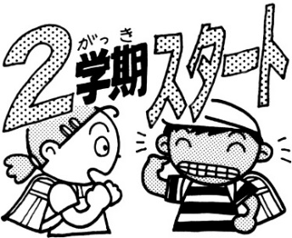夏休みも終わり、学校に元気いっぱいの子どもたちの声が戻ってきました。真っ黒に日焼けした子、背が伸びた子、いろいろな思い出を誰かに言いたくてたまらない子…みんな元気いっぱいです。２学期は、夏休みに蓄えたエネルギーを大いに発揮してくれる予感がします。

子どもたちが、元気に学校生活を送れるよう、今学期も保護者の皆様方の温かいご支援とご協力をお願いいたします。



９月　１日（木）　第２学期始業式　３時間授業

９月　２日（金）　給食開始

　　　　　　 ９月　６日（火）　発育測定

　　　　　　　９月２０日（火）　集金日

９月２９日（木）　避難訓練　竜巻

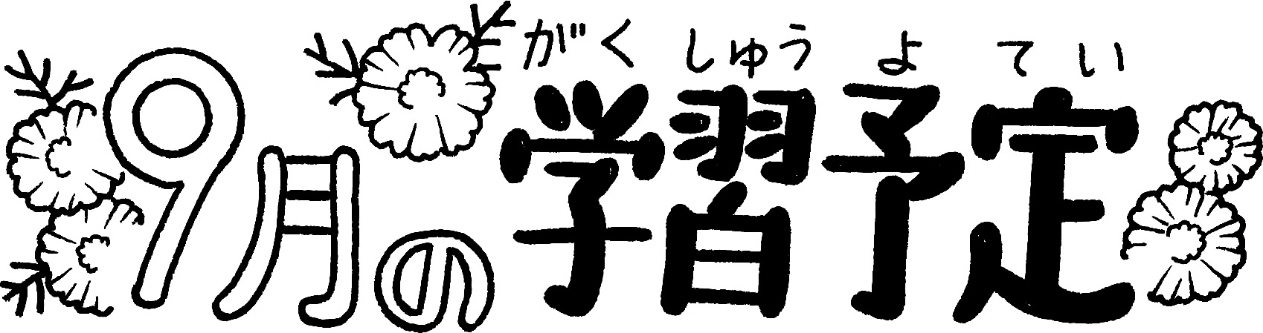

国語　ききたいな、ともだちのはなし・たのしいな、ことばあそび・やくそく

かたかなをみつけよう・うみのかくれんぼ・かずとかんじ

算数　わかりやすくせいりしよう・１０よりおおきいかず・なんじなんじはん

　　　３つのかずのけいさん

生活　みんなのにこにこだいさくせん

音楽　どれみとなかよくなろう

図工　ねんど「ごちそうパーティーはじめよう！」・いろいろなかたちのかみから

体育　からだほぐしのうんどう・マットあそび

**毎日の持ち物について**

**★２学期が始まりましたので、今一度確認をお願いいたします。**

通学帽子・ハンカチ・ティッシュ・名札・連絡袋（連絡帳・下じき）

筆箱（削った鉛筆５本・消しゴム・赤青鉛筆・**名前ペン**・じょうぎ）

給食セット（おはし・ふきん・コップ・歯ブラシ）